2018重庆中考物理模拟试题【精编Word版可下载】
由于格式问题，部分试题会存在乱码的现象，请考生点击全屏查看！
（注意：g10N/kg 全卷共四道大题 满分80分 考试时间：与化学共用120分钟）
一、选择题（本题共8个小题，每小题只有一个合理的选项，请将你的答案涂在答题卡对应的选项上，每小题3分，共24分）
1．下列数据中符合实际情况的是（ ）
A．初三物理课本的长约25dm B．今年一月份重庆的平均气温约为30℃
C．光在真空中传播的速度为3×105km/s D．家用日光灯的额定功率约为200W
2．如图所示的光现象中，主要由于光的折射形成的是（ ）
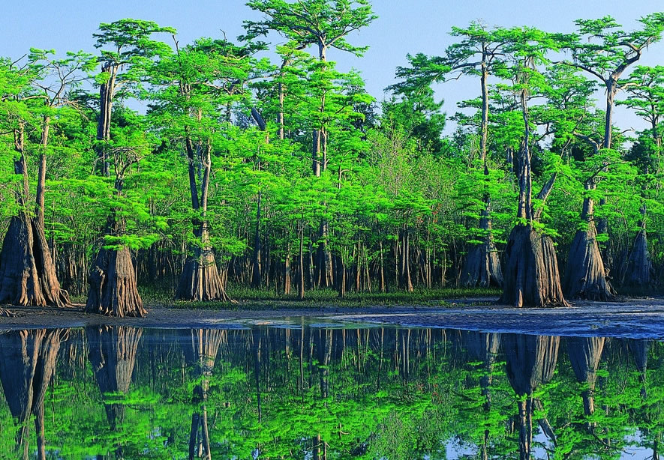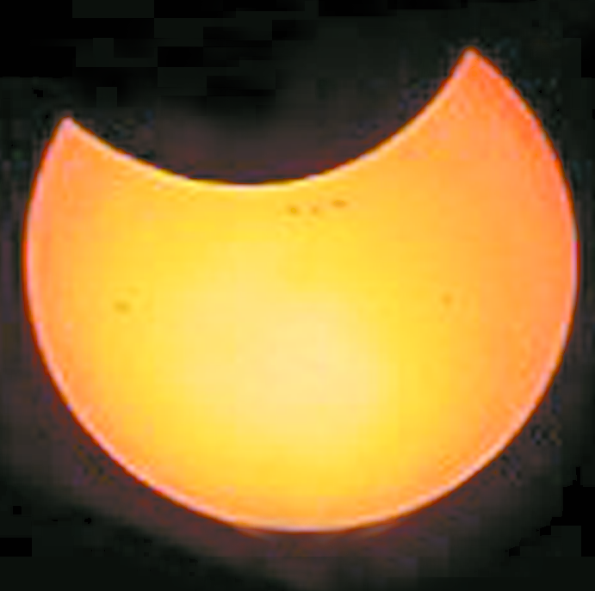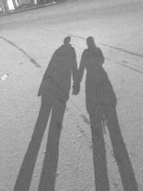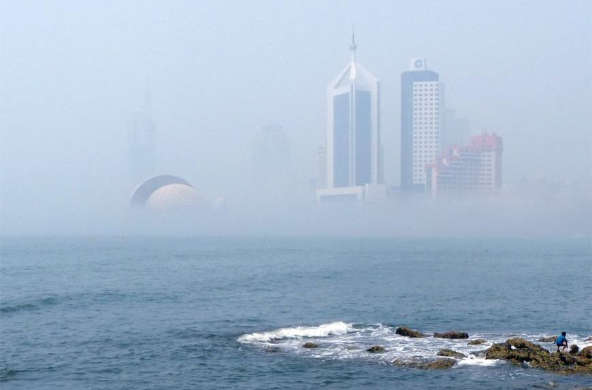
A．树在水中的“倒影” B．月食现象 C．人在灯光下的影子 D．海市蜃楼现象
3．下列关于物态变化的说法正确的是（ ）
A．夏天往饮料里加的冰块是凝固形成的
B．北方冬天美丽的雾凇是空气凝固形成的
C．衣柜里的樟脑片逐渐变小，是由于樟脑片熔化了
D．从寒冷的室外进入温暖的室内，眼镜镜片蒙上小水珠，是汽化现象
4．如图所示，甲、乙、丙、丁是四幅实验图，下列说法正确的是（ ）
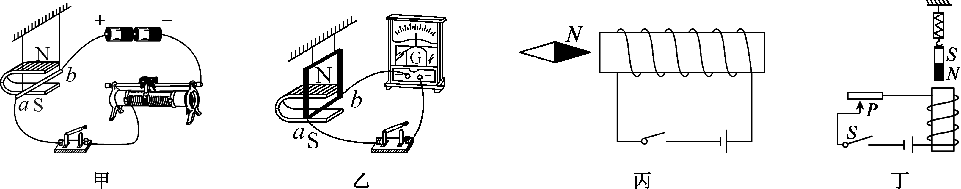
A．图甲是发电机的工作原理图
B．图乙是实验说明电能可以转化为机械能
C．丙图，闭合开关，小磁针静止时N极指向右侧
D．丁图，闭合开关，滑片P向右滑动时，弹簧测力计的示数变小
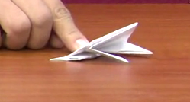
5．小明在科学实践课上制作的“折纸青蛙”，用手按住青蛙的后部，此时青蛙相对于桌面静止；松手后，青蛙就可以向前跳动，则下列说法正确的是（ ）
A．青蛙离开桌面向前跳动，运动到最高点速度为零
B．青蛙离开桌面向前跳动的过程中，只受重力和空气阻力
C．青蛙能向前跳动，是因为桌面对青蛙的力大于青蛙对桌面的力
D．用手按住青蛙后部时，青蛙的重力与桌面对青蛙的支持力是一对平衡力
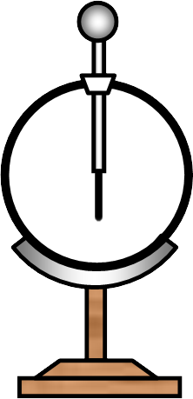
6．如图所示，验电器箔片闭合。小玲同学用丝绸摩擦过的玻璃棒接触验电器的金属球，看到验电器的金属箔片张开。下列说法正确的是（ ）
A．丝绸摩擦过的玻璃棒带负电
B．此过程中，玻璃棒上的正电荷移动到了箔片上
C．金属箔片张开是由于两箔片都带正电荷而互相排斥
D．此过程中，瞬间产生的电流方向是从箔片流向玻璃棒
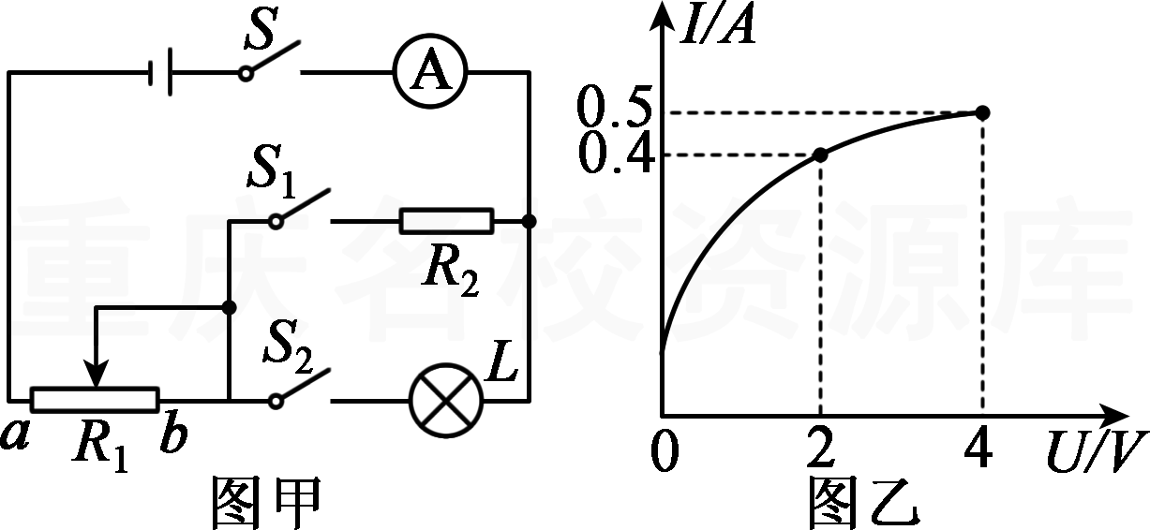
7．如图所示，电源电压保持不变，小灯泡上标有“4V”字样，电流表的量程为0~0.6A。图乙是小灯泡的电流随其电压变化的图象。滑动变阻器R1的最大阻值为20Ω，定值电阻R2的阻值为10Ω。当闭合S和S2、断开S1，滑片移到中点时，小灯泡L恰好正常发光，则下列说法正确的是（ ）
A．电源电压为6V
B．闭合S和S1、断开S2，为保证电路安全，电阻R2的最大功率为3.6W
C．闭合S和S2、断开S1，当小灯泡的功率为0.8W时，滑动变阻器的阻值是14.5Ω
D．闭合S和S2、断开S1，滑片移到中点时，用“4V 4W”的灯泡L′替换L，则L′将会烧毁
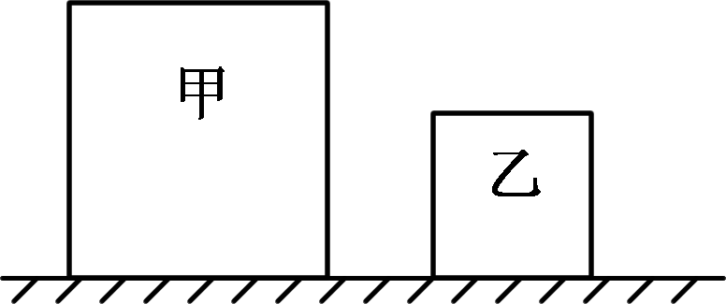
8．如图所示，甲、乙两个实心均匀正方体分别放在水平地面上，它们对地面的压强相等。下列说法正确的是（ ）
①甲的密度小于乙的密度
②若在正方体的上部，沿水平方向分别截去相同体积，则剩余部分对地的压强pp
③若在正方体的上部，沿竖直方向分别截去相同质量的部分，则剩余部分对地的压强pp
④若在正方体的上部，分别放相同质量的物块，则甲乙两个正方体对地的压强pp
A．① B．①②③ C．①③ D．①③④
二、填空题（将正确答案填在答题卡对应的横线上，每空1分，共10分）
9．意大利科学家 首先通过实验测定了大气压强的数值。实验表明大气压强的大小随海拔调度的变化而变化，海拔调度越高，大气压强就越 （选填“大”或“小”）。
10．如图所示，看到玻璃板后面有一支蜡烛，它竟然能在水中燃烧，这是因为在玻璃板前面有一支点燃的蜡烛，玻璃板后面的烛焰其实是前面烛焰在玻璃板中所成的 （选填“实”或“虚”）像。要使水中的烛焰靠近玻璃板，可将玻璃板前的蜡烛 （选填“靠近”或“远离”）玻璃板。
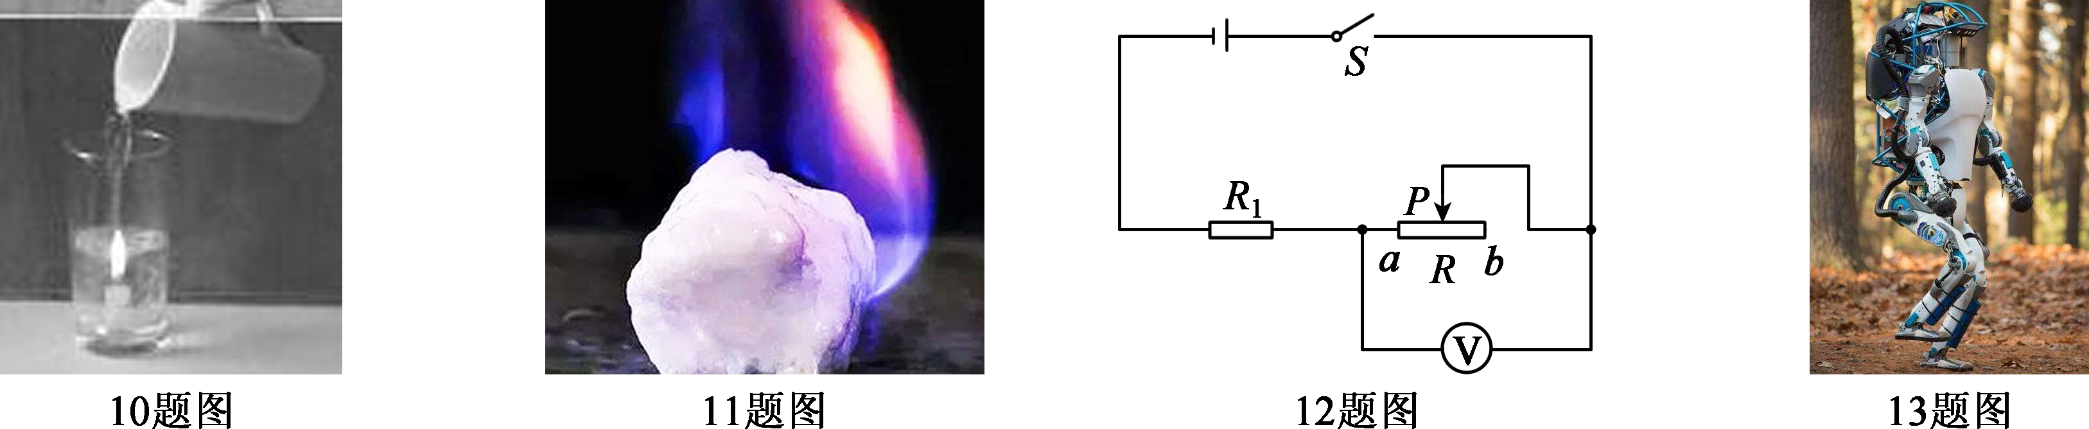
11．天然气水合物（Natural Gas Hydrate），因其外观像冰、遇火即可燃而俗称“可燃冰”，如图所示。可燃冰的热值很大，若为天然气热值的15倍。体积为0.01m3的可燃冰完全燃烧放出的热量被初温为20℃质量为100kg的水完全吸收，则水升高的温度是 ℃，这是通过 的方式让水的内能增加。[c4.2×103J/(kg·℃)，天然气的热值q7.0×107J/m3]
12．如图所示的电路中，电源电压保持不变，闭合开关S，当滑片P置于滑动变阻器的中点时，电压表的示数为6V；当滑片P置于滑动变阻器的b端时，R1两端的电压变化了3V。电源电压为 V；R1先后两次消耗的电功率之比为 。
13．如图所示为波士顿动力发布的人形机器人Atlas。Atlas可以“走路”穿越各种地形，攀爬并扛起重物，机器悬壁还能完成开门和抓取物体的动作。2017年11月，Atlas更是学会了后空翻。机器人先匀速走到了空地，再从空地跳上高处箱子。在箱子上站稳后，身体用力做了个旋转开始空翻，整个后空翻过程动作协调，落地后更是稳稳站立。Atlas从起跳、空翻到平稳着地需要系列技术支持。该机器人头上的激光雷达定位器和立体摄像机可以使其规避障碍物、探测地面状况；Atlas目前配备了内置驱动电池，可在瞬间爆发出惊人的巨大能量；Atlas还利用液压控制系统，有效减轻与地面接触瞬间的巨大冲击力。
请写出文中涉及的物理现象和对应的物理知识，如：
物理现象：机器悬壁还能完成开门和抓取物体的动作；
物理知识：力能改变物体运动状态。
物理现象： ；
物理知识： 。
14．（1）如图甲所示，重为20牛的物体，放在水平地面上，请在图中画出物体对水平地面压力F的示意图。
（2）如图乙所示，已知通过凹透镜后的折射光线，请画出入射光线。
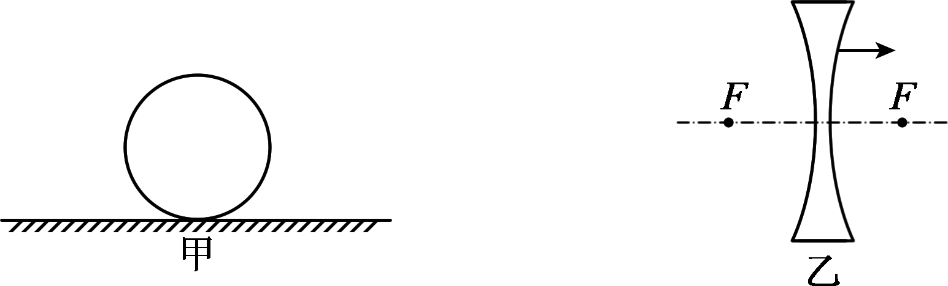
三、实验题（每空1分，共21分）
15．如图所示，小李用点燃的蜡烛，凸透镜和光屏进行探究“凸透镜成像规律的实验”，凸透镜的焦距为12cm。
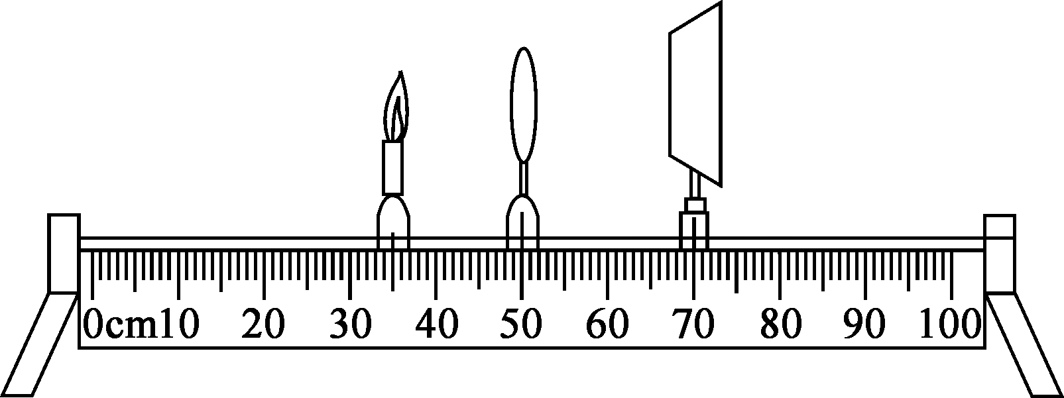
（1）蜡烛和凸透镜的位置不变，将光屏向 （选填“左”或“右”）移动适当距离可在光屏上承接一个倒立、 （选填“放大”“缩小”或“等大”）清晰的实像。日常生活中 （选填“照相机”“投影仪”或“放大镜”）就是利用这一原理制成的。
（2）当蜡烛燃烧一段时间后会变短，蜡烛的像会往 （选填“上”或“下”）偏移光屏中心。
（3）请你指出用烛焰作为发光物体完成探究凸透镜成像规律实验中存在的两点不足之处：
① ；② 。
16．小明用天平、烧杯、油性笔及足量的水测量一块鹅卵石的密度，实验步骤如下：
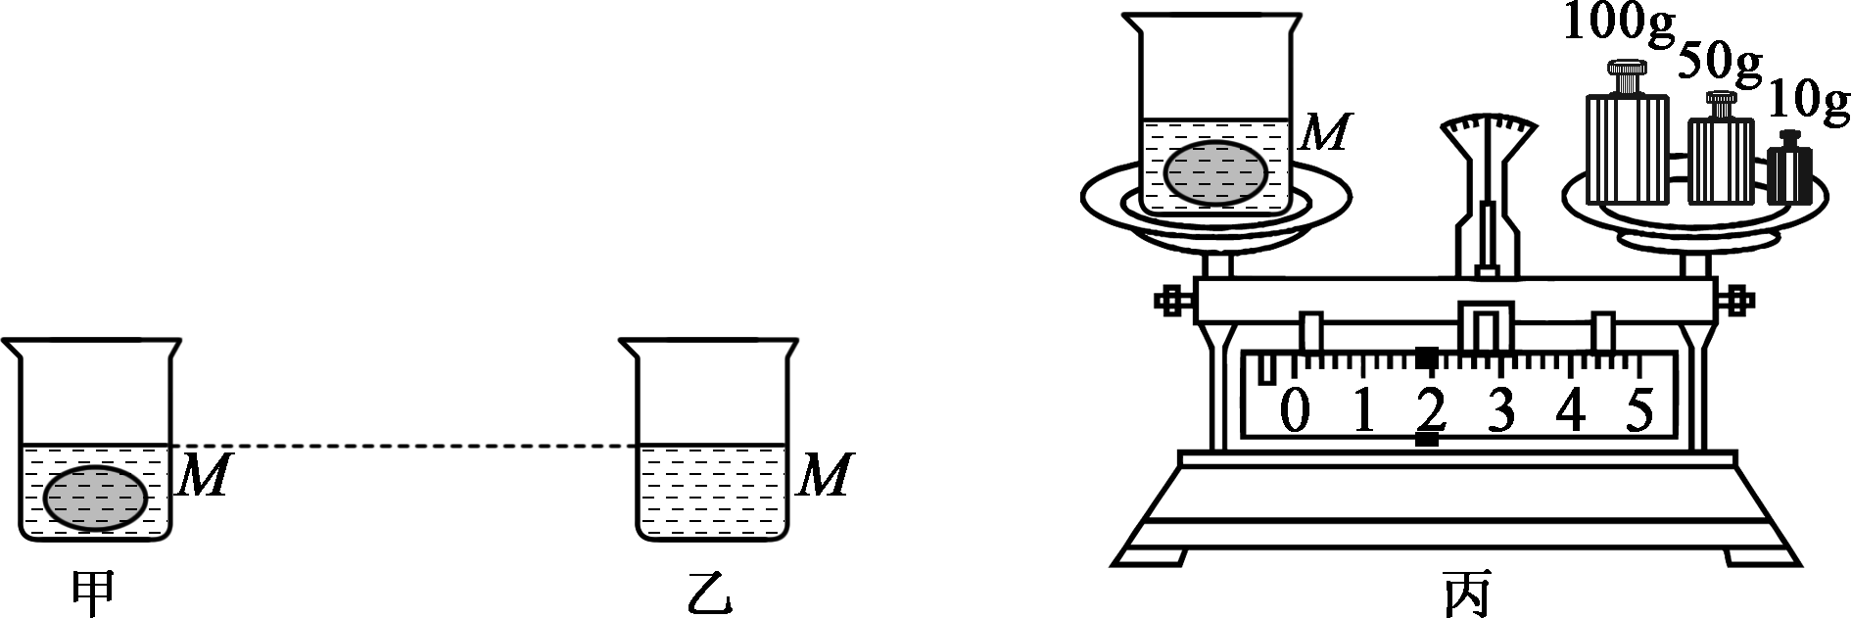
（1）将天平放在水平桌面上，把游码拨至标尺的 处，发现横梁稳定时指针偏向分度盘的右侧，要使横梁在水平位置平衡，应将平衡螺母往 （选填“左”或“右”）调。
（2）用调好的天平分别测出鹅卵石的质量是40g和空烧杯的质量是90g。
（3）如图甲所示，把鹅卵石轻轻放入烧杯中，往烧杯倒入适量的水，用油性笔在烧杯壁记下此时水面位置为M，然后放在天平左盘，如图丙所示，杯、水和鹅卵石的总质量为 g。
（4）将鹅卵石从水中取出后，再往烧杯中缓慢加水，使水面上升至记号M，如题图乙所示，用天平测出杯和水的总质量为141.8g，此时杯中水的体积为 cm3。
（5）根据所测数据计算出鹅卵石的密度为 g/ cm3。
（6）若小明在第（4）步骤测量过程中，用镊子添加砝码并向右旋动平衡螺母，直到天平平衡，此错误操作将导致所测密度偏 。
17．小杨通过实验测量小灯泡的电功率。她可用的实验器材有：电压恒为9V的电源，额定电压为6V、额定电功率不超过2W的小灯泡，不同规格的滑动变阻器，开关及导线若干。
（1）小杨根据图甲进行实验连线如图乙所示，其中有一根导线连接错误，请你在错误的导线上画“×”，并在图中加一根导线画出正确的连接方法（导线不许交叉）：
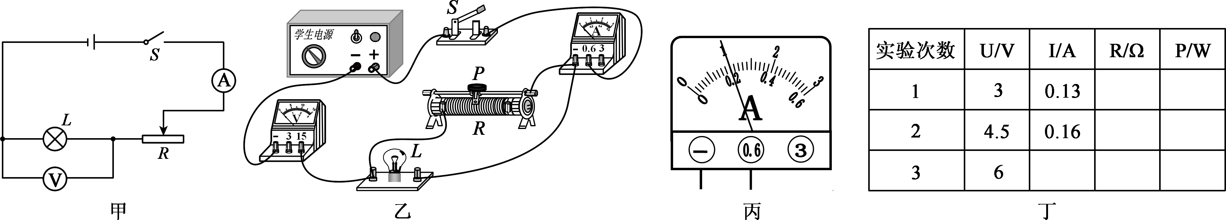
（2）正确连接电路后，闭合开关，发现小灯泡较亮，电压表、电流表均有示数，移动滑片时电压表、电流表示数变化均较小，产生这种现象的原因是： ；
A．电源电压选得过大 B．滑动变阻器短路了 C．滑动变阻器的最大电阻选小了
（3）以上问题解决后，再闭合开关，发现小灯泡不亮了，但电流表和电压表均有示数，接下来她应进行的操作是： ；
A．断开开关，更换小灯泡 B．缓慢调小滑动变阻器的电阻
（4）小杨进行了多次实验并记录了数据，如下表所示，当电压表示数是6V时，电流表示数如图丙所示，那么小灯泡的额定电流是 A，额定功率是 W，正常发光时的电阻为 Ω；
（5）为了完成实验小杨选择的滑动变阻器最恰当的是 ；
A．“10Ω 1A” B．“50Ω 1A” C．“200Ω 2A”
（6）实验室还有几个定值电阻，阻值分别是“5Ω”、“10Ω”、“20Ω”，小杨想探究电流和电阻的关系，她设定定值电阻两端电压为“6V”，她 （“能”或“不能”）只将灯泡换成定值电阻而不改变电路连接情况就进行实验，理由是 。
四、计算题（18题6分，19题8分，20题9分，共23分）
18．2018年1月25日，经过五年改造施工的重庆沙坪坝站正式启用，上午10点，从沙坪坝站驶出的首班成渝高铁G8510次列车缓缓从站台驶出，标志着沙坪坝站正式启用。高铁从成都到重庆沙坪坝全程历经约1小时30分钟，全程约309公里。高铁一节车厢约有60吨，一共有8节车厢。高铁采用电能作为动力，全程的平均功率为4800KW。
（1）G8510次高铁列车的重力约为多少？
（2）高铁从成都到沙坪坝的平均速度为多少？
（3）高铁从成都到沙坪坝将会消耗多少度电？

19．如图所示，是某家用电热水壶内部的电路简化结构图，其中R1、R2为阻值相同的电热丝，有甲、乙、丙、丁四种不同的连接方式。该电热水壶有高温、中温、低温三档，中温档的额定功率为500W。（不考虑温度对电热丝电阻的影响）求：
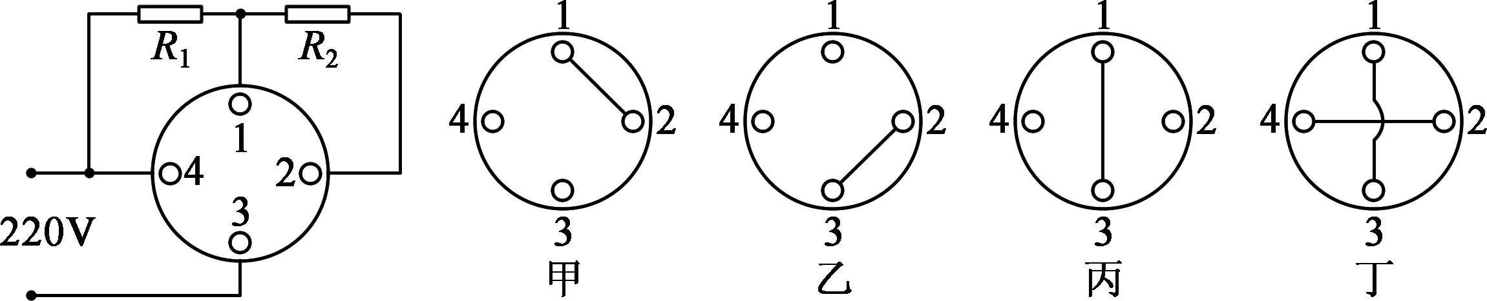
（1）电热水壶调至中温档正常加热，将1.5kg温度为30℃的水烧开（标准大气压下）需要20min，求电热水壶的加热效率；
（2）电热水壶高温档的额定功率；
（3）若某次电热水壶用高温档加热0.1h，耗电0.081KW·h，则电热水壶工作的实际电压是多少？
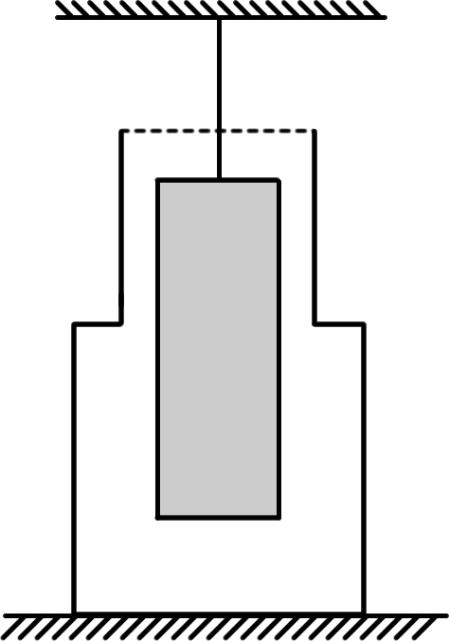
20．如图所示，置于水平地面的薄壁容器上面部分为正方体形状，边长l14cm，正面分部也为正方体形状，边长l26cm，容器总质量m150g。容器内用细线悬挂的物体为不吸水的实心长方体，底面积S9cm2，下表面与容器底面距离l32cm，上表面与容器口距离l41cm，物体质量m256.7g。现往容器内加水，设水的质量为M，已知ρ1.0×103kg/m3。
（1）当M49g时，水面还没有到达物体的下表面，求此时容器对水平地面的压强；
（2）当物体刚好漂浮时加水的质量；
（3）当M194g时，求水对容器底部的压力。
答题卷插图：
14．

17．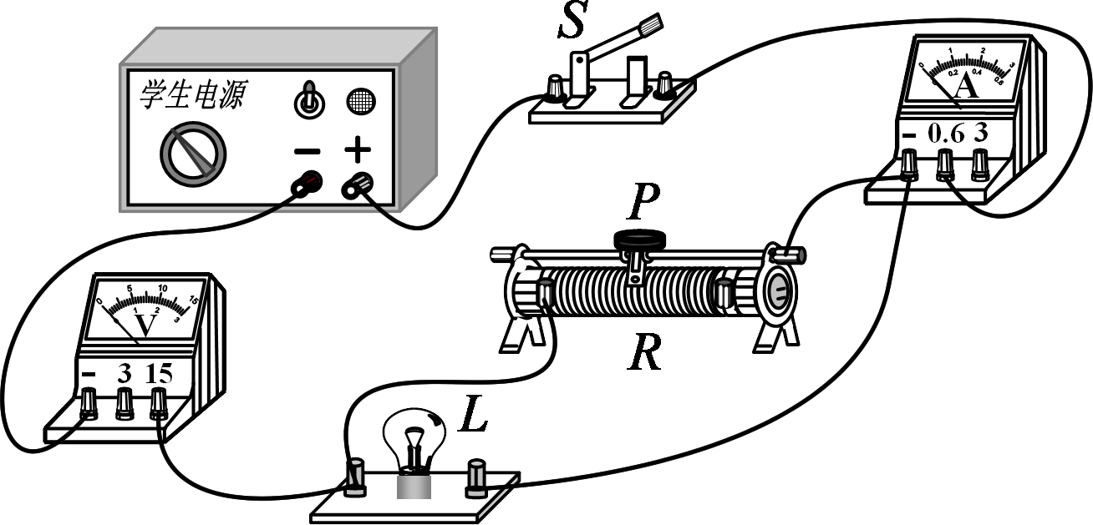

20．

